II. Gyermek - Ifjúsági Országos Makettező
Találkozó és Verseny
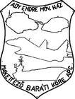
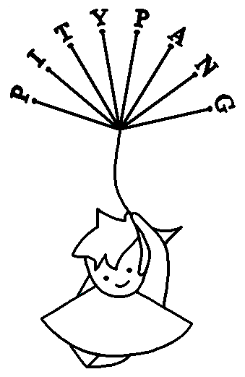a
Pitypang Egyesület Makettező Szakköre és az Apci Makettező Baráti Kör
szervezésében
2010. július 17.-én
Lőrinci, Művelődési Ház, Cukorgyári u. 8

A rendezvény célja: ennek a szép hobbinak a népszerűsítése, a fiatalokkal megtapasztaltatni az alkotás örömét, lehetőséget teremteni, hogy új barátságok alakuljanak. Nem titkolt célunk, hogy az országos makettversenyek körében itt a fiatalokat helyezzük előtérbe. A verseny, a hazai makettező utánpótlás találkozójának adhat otthont, ahová –reményeink szerint- szívesen jönnek majd vissza az ország minden részéről.
Három kor csoporba, -Gyermek, -Serdülő, -Ifjúsági- mérhetik össze tudásukat a versenyzők, összesen 18 kategóriában.
A helyezettek között, különféle díjak, oklevelek, makettek, makettező kellékek és ajándékok kerülnek átadásra.
A rendezvény része a „Pitypang Nap”-nak vetélkedőkkel, előadásokkal, kézműves foglalkozásokkal fűszerezve, melybe a verseny résztvevői is bátran bekapcsolódhatnak.

Tervezett programok:
- néptánc és aerobic bemutató
- airsoft bemutató, kiállítás, lövészet
- egész nap makett vásárlási lehetőség
- mászófal és 7 próba
- makettezés gyerekeknek
- látvány makettezés- neves makettezők bemutatóival
- hagyomány őrzők kiállítása

Információ: Serfőző Róbert apcimk@freemail.hu
tel.: 06-70/9400855
apcimk.fw.hu

